Этапы создания сайта
- Для создания сайта наберем в адресной строке браузера http://ucoz.ru
- В браузере мы увидим следующую страницу сайта(рис.1):

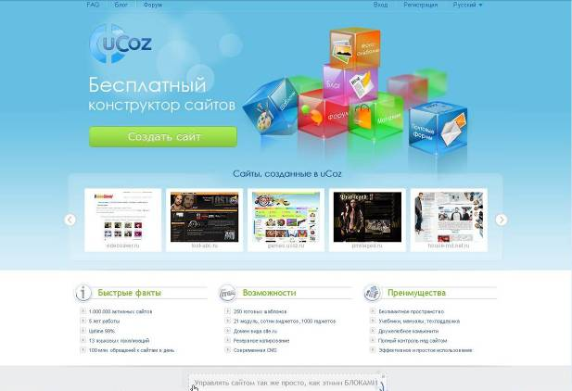
Рисунок 1

- Нажимаем на кнопку Создать сайт(или Создать сайт бесплатно)
- Загружается следующая страница системы uCoz, приглашающая зарегистрироваться (рис.2).
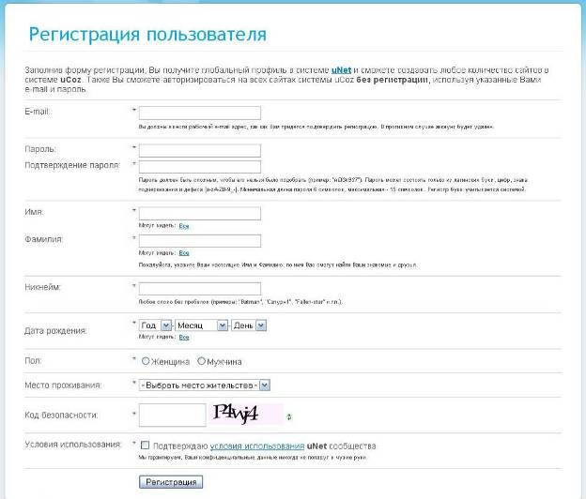
Рисунок 2
- Заполняем все поля
  - Рабочая электронная почта – необходима для подтверждения и она же будет использоваться в качестве uNet логина. В случае ошибки вы увидите предупреждение - красный X с пояснениями
  - Далее вам нужно ввести пароль. Он может содержать только латинские буквы, цифры, подчеркивание и дефис. Рекомендуют создавать сложные пароли, которые нельзя подобрать. Минимальная длина пароля - 6 символов, максимальная - 15. Пароль чувствителен к регистру, что означает, что пароли "Password" и "password" будут восприниматься как разные. Если пароли совпадают и удовлетворяют требованиям, то вы увидите зеленую галочку, иначе - красный X будет означать ошибку.
  - Вводим свое имя, фамилию и никнейм. При вводе имени вы можете выбрать, кому оно будет показываться в вашем uNet профиле - всем, друзьям или никому.
  - Вводим персональную информацию - дату рождения, пол и местоположение.
  - Вводим код безопасности. Если он трудночитаем, то можно его обновить для загрузки следующего кода.
  - Далее вам будет предложено прочесть условия использования сервиса
  - Теперь можно нажать кнопку "Регистрация". Регистрация будет завершена после подтверждения почтового ящика(рис.3). Для этого нужно зайти в свою почту, открыть письмо и нажать ссылку подтверждения. Вам необходимо подтвердить регистрацию вводом кода безопасности.
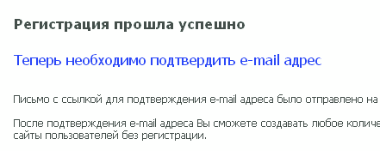
Рисунок 3
- Вы будете перенаправлены в Вебтоп (рис.4) (ваш веб рабочий стол).
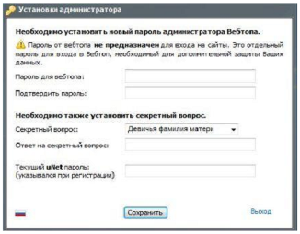
Рисунок 4
В Вебтопе вам необходимо ввести регистрационные поля: задать "Пароль Вебтопа", "Секретный вопрос", "Ответ, и ввести текущий uNet пароль (пароль, который вы вводили при регистрации). Сохраняем.
- Появится окно «Создание сайта»(рис.5), где вам необходимо вписать имя (адрес) сайта латинскими буквами (постарайтесь выбрать короткое и содержательное имя для своего сайта) и выберите домен. Прочтите и согласитесь с условиями использования. Кликните "Продолжить".
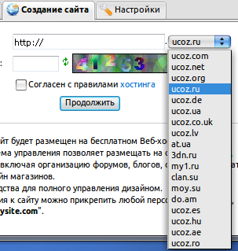
Рисунок 5
.
- Если имя не занято, то вы увидите сообщение, что сайт успешно создан.
- . Кликните на "Панель управления сайтом" чтобы перейти в Панель Управления вашего сайта. В будущем вы сможете заходить в панель управления сайтом через Вебтоп - Мои сайты - ПУ или через _http://адрес сайта/admin. (Пароль ПУ такой же как и пароль от Вебтопа. Если вы хотите его изменить вы можете сделать это в ПУ - Безопасность)
- При первом заходе вам нужно сделать первоначальную настройку сайта (рис.6). Сначала введите имя сайта на русском языке, потом выберите дизайн (в последующем его можно поменять) и язык для сайта.
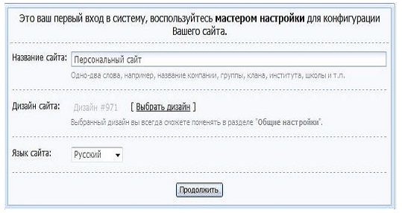
Рисунок 6
- Выберите необходимые модули. Вы сможете их подключить/отключить в любое время.
- Нажмите Продолжить
Продолжение в следующем уроке
Использованные материалы:
- Личный опыт
- http://forum.ucoz.ru/forum/31-35180-1

